KLASA 6A
30.03.2020 r. - PONIEDZIAŁEK
TEMAT: Dodawanie liczb dodatnich i ujemnych.
- Obejrzyj na YouTube filmik „Dodawanie liczb całkowitych” na kanale Tomasza Gwiazdy.
- Przeczytaj i przeanalizuj temat w podręczniku : strona 157 – 159.
- Przepisz lub wydrukuj i wklej do zeszytu załączoną notatkę z przykładami.
- Rozwiąż w zeszycie zadanie 3 strona 160.
- Możesz zajrzeć i poćwiczyć na stronie:
https://epodreczniki.pl/a/dodawanie-liczb-calkowitych/DHIiu5ih

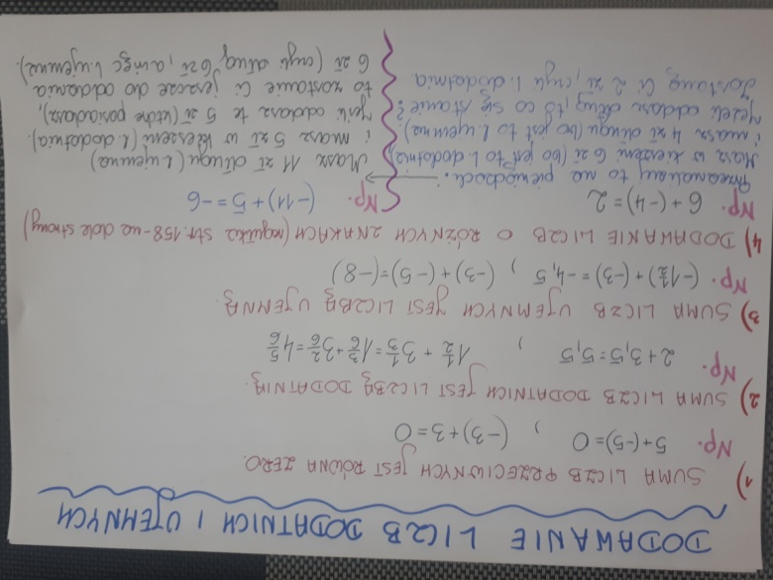
31.03.2020 r. - WTOREK
TEMAT: Odejmowanie liczb dodatnich i ujemnych.
- Obejrzyj na YouTube filmik „Odejmowanie liczb całkowitych” na kanale Tomasza Gwiazdy.
- Przepisz lub wydrukuj i wklej do zeszytu załączoną notatkę wraz z przykładami.
- Rozwiąż w zeszycie zadanie 4 strona 160.
- Możesz zajrzeć i poćwiczyć na stronie:
https://epodreczniki.pl/a/odejmowanie-liczb-calkowitych/DSzMh2GPU

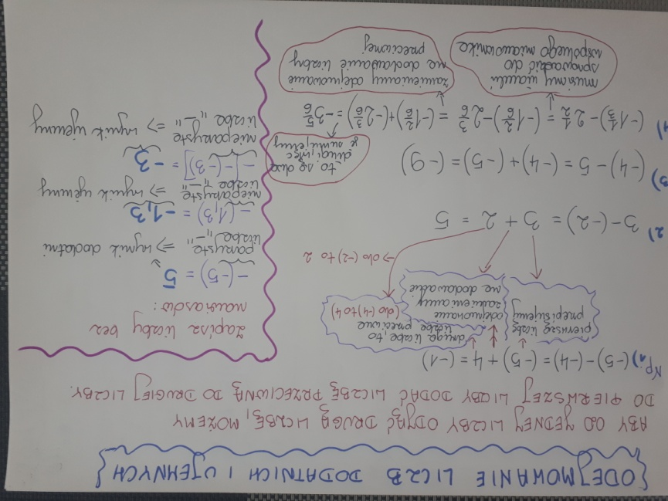
02.04.2020 r. - CZWARTEK
TEMAT: Dodawanie i odejmowanie liczb dodatnich i ujemnych.
- Przepisz lub wydrukuj i wklej do zeszytu zadania załączone w notatce.
- Rozwiąż w zeszycie zadanie 10 na stronie 160 oraz zadanie sprawdzające 3 (a, b, c) na stronie 161.
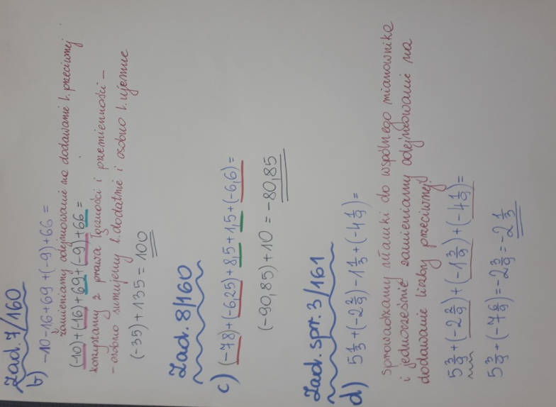

03.04.2020 r. - PIĄTEK
TEMAT: Ćwiczenia w dodawaniu i odejmowaniu liczb dodatnich i ujemnych.
- Przepisz lub wydrukuj i wklej do zeszytu zadanie załączone w notatce.
- Rozwiąż w zeszycie zadanie 6 (a) na stronie 160 oraz zadanie sprawdzające 4 na stronie 161.
- Zadanie dla chętnych: ćw.7 str.99 i ćw.10 str.100
